Joyeux Noël et Bonne Année 2017
à tous nos citoyens

de la part du conseil et
du personnel
de la Municipalité de Notre-Dame-de-la-Paix
NOUS JOINDRE

MUNICIPALITÉ DE NOTRE-DAME-DE-LA-PAIX
267, rue Notre-Dame
Notre-Dame-de-la-Paix (Qc) J0V 1P0
Téléphone: 819 522-6610
Télécopieur: 819 522-6710
Courriel: mun.ndlapaix@mrcpapineau.com
Site Web: http://www.notredamedelapaix.qc.ca

Heures d’ouverture du bureau municipal:
Du lundi au jeudi: de 8 h à 12 h et de 13 h à 16 h
Vendredi: fermé

Taxation et comptabilité: Gisèle Prévost, poste 2401
Directrice générale: Chantal Delisle, poste 2402
Maire: Daniel Bock, poste 2402
Directeur des travaux publics: Mario Legault, poste 2476
Service de l’inspection en bâtiment et en environnement: Véronique Hotte, poste 2405
Directeur des incendies: Michel Dinel, poste 2480
Bibliothèque: Suzon Côté, poste 2455
Centre communautaire et location de salle: Suzon Côté, poste 2455

MEMBRES DU CONSEIL

Maire : Daniel Bock
Siège #1: Florence Colinet (Le Pacificien et site Web)
Siège #2: Jean-Paul Rouleau (Service des incendies et chemins)
Siège #3: Krystelle Dagenais (Environnement)
Siège #4: Joëlle Laframboise (Accueil des nouveaux résidents)
Siège #5: Myriam Cabana (Bibliothèque et embellissement)
Siège #6: Nicole Mercier-Danis (Groupes communautaires)

DISCOURS ET RAPPORT DU MAIRE

Chers citoyens,

En 2016, tout comme en 2015, le budget a été équilibré. Il y aura un léger surplus pour terminer l’année 2016;

Les réalisations: réparation des rangs Thomas, Sainte-Madeleine et Ste-Augustine; changements de ponceaux dans la Montée Aubin, Sainte-Augustine et dans le rang Thomas; le drainage dans le rang Thomas; et le Festival de la patate 2016;

Les frais de Servitech seront de 17 163,95$ et ce pour, entre autres, la tenue à jour du rôle d’évaluation, le maintien de l’inventaire et l’équilibration du rôle;

Notre part de la S.Q. sera de 56 776$;

Notre quote-part en transport adapté pour 2017 sera de 3 676,40$;

Notre quote-part auprès de la MRC passera à 41 549$, incluant la partie pour le parc industriel;

Salaires des élus:
- Pour 2016, le salaire du maire a été de 6 683,78$ et son allocation de dépenses de 32 90,63$;
- Celui du pro-maire a été de 2 579,12$ et son allocation de dépenses de 1 270,78$;
- Pour les autres élus, de 2 227,93$ et 1 097,22$ d’allocation de dépenses;

- Pour 2017 il y aura une augmentation de 1,5% de leur rémunération totale.

Quant aux projets majeurs de 2017, il y aura la formation des pompiers et l’asphaltage des rangs Procule, d’une partie du rang Sainte-Augustine, de la Montée Aubin et du rang Sainte-Madeleine, l’installation de l’air climatisé dans la grande salle;

Que tout ce qui est subventionné par le TECQ, le sera à 100% (l’asphaltage des rangs Procule et d’une partie du rang Sainte-Augustine); la municipalité sera donc remboursée à 100% de ces dépenses;

Que tout ce qui est subventionné dans le cadre du PIIRRL, le sera à 75% (l’asphaltage de la Montée Aubin et du rang Sainte-Madeleine). En conséquence, à la fin, la municipalité devra rembourser 25% de toutes ces dépenses;

Le 16 janvier 2016, à 19 h 30, lors de la séance extraordinaire, vous êtes tous invités à assister au conseil pour l’adoption du budget.

Joyeux Noël et Bonne Année à tous!

Daniel Bock

Maire de Notre-Dame-de-la-Paix

URGENT et IMPORTANT

Comme nous le savons tous, une municipalité en santé est une municipalité vivante, offrant des activités pour tous les groupes d’âge et pour tous les goûts…Cependant, pour offrir ces activités, cela prend des bénévoles, beaucoup de bénévoles…sinon, peu à peu, les activités cesseront d’exister.

Déjà, plusieurs activités sont remises en question pour l’année 2017. Leur survie dépend de votre implication...

- Comité des loisirs:

Toutes les activités qui, en majorité, sont GRATUITES pour tous les citoyens et qui sont organisées par le Comité des loisirs sont à risque de ne pas avoir lieu en 2017 et ce, par manque de bénévoles, à savoir :

- le carnaval
- la chasse aux œufs de Pâques
- les ventes de garage
- la fabrication et vente des beignes au Festival de la patate
- l’halloween à la salle
- le dépouillement d’arbre de Noël, etc.
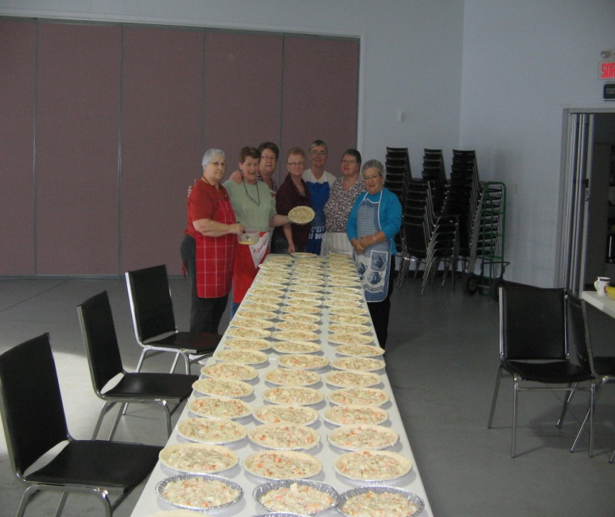
- Cuisine partage:
Recherche activement une personne responsable de l’activité qui prendra en charge l’organisation afin d’aider Madame Danis. La cuisine partage est très appréciée de la population et plusieurs familles en bénéficient. Par manque de relève, l’activité a dû être malheureusement annulée cet automne.
- La Paix d’Or:

Un calendrier annuel riche en activités pour tous les goûts est possible grâce au bénévolat du comité et des citoyens actifs à la Paix d’Or. Des places sont présentement disponibles au sein du comité. Toute personne motivée et intéressée à s’impliquer activement au sein de l’organisation est bienvenue!
- Souper chasse et pêche:

Plusieurs pêcheurs et chasseurs de notre région sont heureux d’avoir cette magnifique soirée, nous avons toujours besoin de bénévoles au sein de l’organisation pour soutenir cette belle activité!

NOUS AVONS BESOIN DE VOUS!

RESTONS UNE MUNICIPALITÉ VIVANTE!

LES CITOYENS PEUVENT DONNER LEUR NOM AU BUREAU MUNICIPAL OU ADRESER UN COURRIEL: mun.ndlapaix@mrcpapineau.com

ACTIVITÉS

NOËL DES ENFANTS
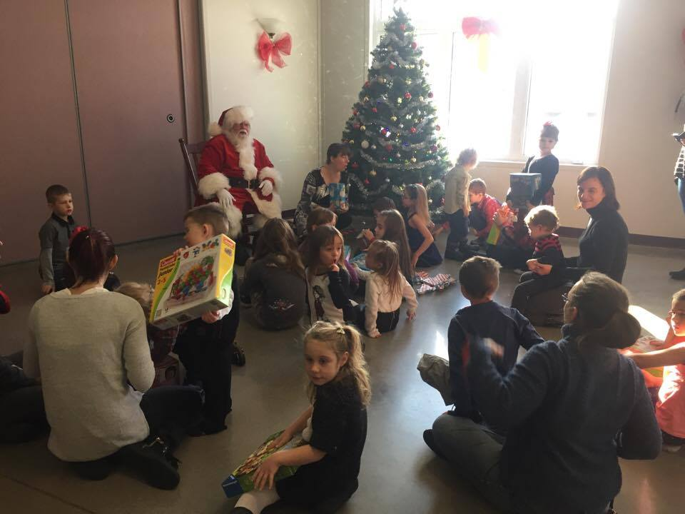

Le dimanche 11 décembre dernier a été encore une fois une journée d’émerveillement pour une trentaine d’enfants de la municipalité. Notre bon Père Noël, dans ses plus beaux atours, était au rendez-vous!
Tous les cadeaux ont été choisis avec soin dans un petit magasin de la région par les sœurs Josianne et Myriam Cabana. Un moment magique très réussis pour les enfants et ce, grâce à l’implication des membres du Comité des loisirs de la municipalité!

Merci au nom des enfants!

SOUPER DES BÉNÉVOLES
C’est le 2 décembre dernier qu’avait lieu le traditionnel souper des bénévoles de Notre-Dame-de-la-Paix. Cette soirée est organisée chaque année par la municipalité afin de remercier ses citoyens qui donnent sans compter pour leur communauté. Cette année encore, des certificats de reconnaissance ont été remis dans chacun des groupes.
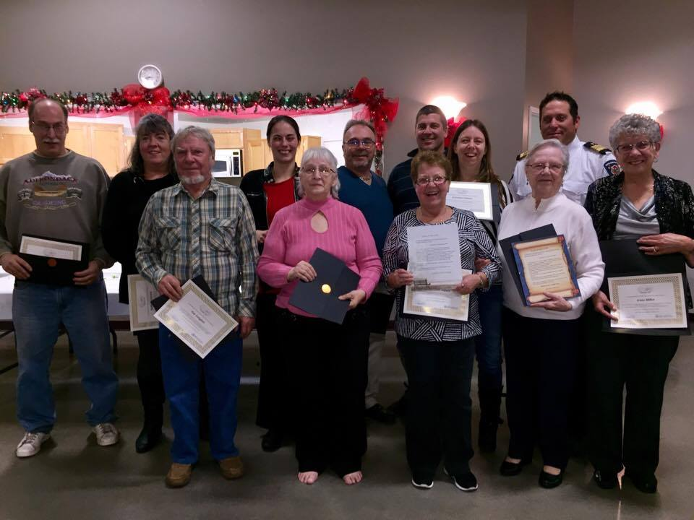

De gauche à droite: Gilbert Laniel pour le Club QUAD; Nathalie Lacroix pour le Souper chasse et pêche; Guy Langlais pour la préparation et la confection du panneau touristique extérieur; Krystelle Dagenais pour la bibliothèque; Nicole Mercier-Danis pour sa légendaire implication au sein de plusieurs organismes; Mario Legault pour le Festival de la patate; Jacqueline Séguin pour le Club la Paix d’Or; Daniel Bock, le maire; Josianne Cabana pour les Loisirs; Gisèle Côté, à titre de doyenne de toutes les activités; Yves Lauzon pour le Service des incendies, Irène Miller pour la Fabrique de Notre-Dame-de-la-Paix;

CONSEIL DE FABRIQUE

Messes

Nous avons réussi à offrir une intention à chaque messe au cours de l’année qui se termine. Aurons-nous la même possibilité encore en 2017 ? Nous comptons sur vous pour regarnir notre registre au cours de l’année qui vient. Pourquoi ne pas offrir une messe pour un parent défunt ou en action de grâce pour une faveur obtenue. C’est une belle façon d’offrir des fonds afin de maintenir notre église vivante.

La messe dominicale a lieu tous les samedis, à 19 heures

Messe de Noël

Cette année encore, nous aurons le bonheur d’avoir une messe la veille de Noël.

Cette messe sera célébrée à 19 heures, soit à l’heure habituelle. Nous vous attendons en grand nombre afin de célébrer dans la joie la venue de l’Enfant Jésus. Vous serez transportés par les chants et l’ambiance!

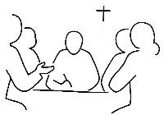
Marguillier, marguillière

Nous sommes toujours à la recherche de personnes qui accepteraient de donner de leur temps dans différentes sphères d’activités. Au cours du mois de janvier, nous procéderons à une élection afin de combler le poste laissé vacant par le départ de Krystelle Dagenais.

Soyez de nôtres pour nous aider à garder une église
qui correspond à nos besoins.

Vente de garage
Devant le succès remporté au cours des années précédentes, nous renouvellerons encore une fois cette activité au mois de mai. Au cours de l’hiver, nous tenterons d’obtenir le plus d’items possibles afin de regarnir nos tables. Nous attendons vos appels au 819 522-6695 (Jacques Charron) ou au 819 522-6531 (Paulette Gauthier).

Joyeuses Fêtes à tous !

Paulette Gauthier
Pour le Conseil de Fabrique

CLUB LA PAIX D’OR – CALENDRIER 2017

RELÂCHE POUR LES FÊTES

12 janvier 2017 :
Souper et tournoi de 500
9 février 2017 : Souper de la Saint-Valentin et whist militaire

2 mars 2017 : Bingo

23 mars 2017 : Cabane à sucre

29 avril 2017 : Souper western et soirée dansante *

11 mai 2017 : Souper de fermeture et élections *
* Ces deux soupers seront gratuits pour les membres qui auront 15 présences et plus les jeudis soir réguliers.
Pour plus d’information,
veuillez contacter Gloria Charron au 819 522-6695

BIBLIOTHÈQUE
10, rue Saint-Jean-Baptiste Heures d’ouverture:
(dans l’ancienne école Centrale) Mercredi 18 h 30 à 20 h 30
Jeudi 13 h 30 à 15 h 30

La bibliothèque sera fermée
les 28-29 décembre et les 4-5 janvier 2017
De retour le 11 janvier 2017

URGENT BESOIN DE TROUVER UNE PERSONNE RESPONSABLE ET MOTIVÉE
QUI SERA PAYÉE PAR LA MUNICIPALITÉ
POUR TRAVAILLER QUELQUES HEURES PAR SEMAINE
À LA BIBLIOTHÈQUE.
POUR SOUMETTRE VOTRE CANDIDATURE, PRÉSENTEZ-VOUS AU BUREAU MUNICIPAL OU ÉCRIVEZ-NOUS: mun.ndlapaix@mrcpapineau.com

LOISIRS
Comme vous avez pu le constater à la page 6, les activités organisées par le Comité des loisirs sont en péril.

Les magnifiques activités que ce comité organise touchent tous les citoyens, des plus petits aux plus âgés et nous sommes heureux d’y participer. Mais pour cela, il faut beaucoup de bénévolat! Malheureusement, nos bénévoles sont peu nombreux (il ne reste que 3 personnes sur le comité) et lors de la prochaine AGA, en janvier, elles remettent leur siège en question, si bien que le Comité des loisirs pourrait disparaître de Notre-Dame-de-la-Paix dès janvier…

Cela voudrait dire la disparition des activités GRATUITES suivantes :

- le carnaval;
- la chasse aux œufs de Pâques;
- la vente de garage du Comité des loisirs;
- la fabrication et vente des beignes au Festival de la patate par ce même Comité;
- l’halloween des petits à la salle;
- le dépouillement d’arbre de Noël.

POUR DONNER VOTRE NOM OU DES SUGGESTIONS:
mun.ndlapaix@mrcpapineau.com

YOGA

YOGA pour tous les âges, dès le 16 janvier prochain à 18 h 45 dans la salle municipale !!!

Vous pouvez vous inscrire dès maintenant auprès de Gloria Charron au 819 522-6695 (le prix à être déterminé selon le nombre d’inscriptions).

FRIGO QUIROULE – POINT DE CHUTE

Depuis novembre dernier, le bureau municipal tient lieu de point de chute pour Frigo quiroule, un organisme qui, en collaboration avec l’Alliance alimentaire, permet aux gens de la Petite-Nation de manger sainement et à prix abordable. Faites-vous préparer et livrer de délicieux plats chez vous ou au point de chute. Procurez-vous les menus au www.frigoquiroule.com ou appelez au 819 983-8178.

ACTIVITÉS HIVERNALE –SKI ET RAQUETTE

SKI LA SEIGNEURIE (Montebello)
Grâce à la participation financière du Comité des Loisirs de Notre-Dame-de-la-Paix, les citoyens de la municipalité auront accès gratuitement aux 23 km de pistes de ski existantes du Château Montebello; à ces 23 km, s’ajoutera une nouvelle piste permanente « La Seigneurie » de 11 km qui mènera jusqu’à Kenauk Nature. Pour pouvoir y accéder, les citoyens doivent passer au bureau municipal ou à notre bibliothèque, durant les heures d’ouverture, pour se procurer une carte d’accès, laquelle sera valide pour toute la saison hivernale 2016-2017.

Vous n’avez pas le matériel nécessaire pour aller faire du ski de fond ???
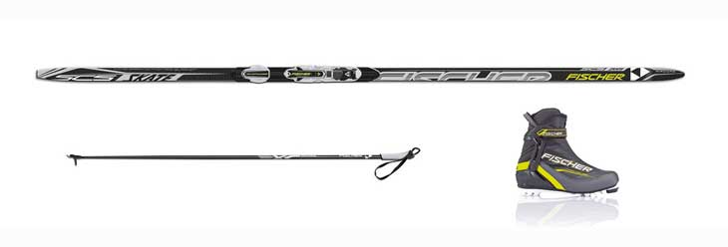
Pas de problème! Votre passe d’accès vous permet de vous procurer GRATUITEMENT l’équipement nécessaire pour la journée pour les enfants et les adultes et ce, à la boutique de ski du Fairmont Château Montebello.
Détails disponibles au 819 427-6243.

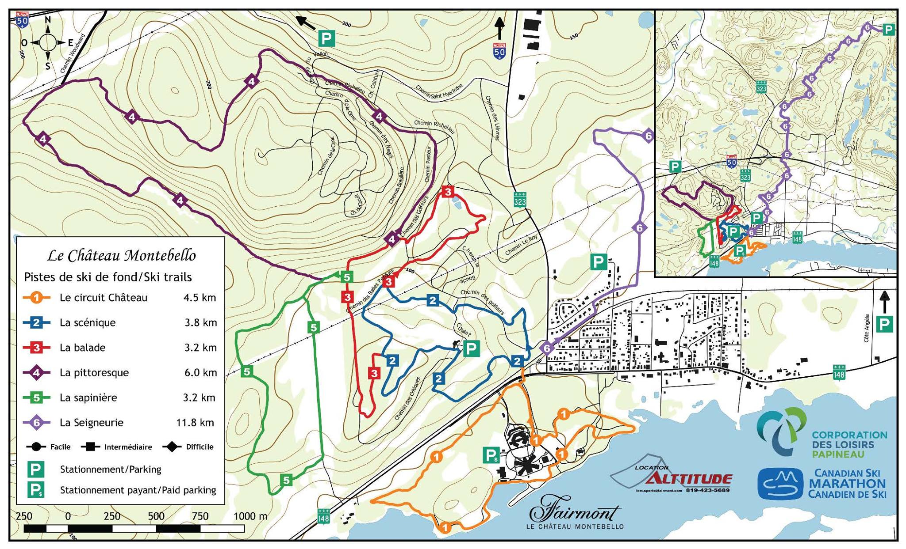

PARC DE LA GATINEAU

Pratiquez du ski de fond, de la raquette et du vélo d’hiver gratuitement dans les sentiers du Parc de la Gatineau. Empruntez votre laissez-passer à votre bibliothèque!
Gatineau, le 28 novembre 2016 — Grâce au retour du partenariat, pour une sixième année consécutive, avec la Commission de la capitale nationale, tous les abonnés des bibliothèques membres du Réseau BIBLIO de l’Outaouais pourront dès la première neige, au moyen de leurs cartes de bibliothèque, emprunter un laissez-passer à leur bibliothèque municipale pour pratiquer du ski de fond, de la raquette et du vélo d’hiver gratuitement dans les sentiers du Parc de la Gatineau. Veuillez noter que pour les enfants de douze ans et moins, l’accès au parc est déjà gratuit !

LA PRÉVENTION DES INCENDIES DURANT LE TEMPS DES FÊTES (SOURCE: Sécurité publique du Québec)

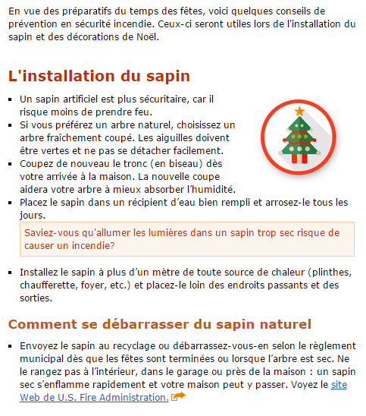

PRUDENCE !
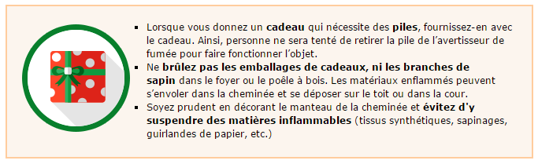

LE SERVICE DES INCENDIES DE NOTRE-DAME-DE-LA-PAIX
VOUS SOUHAITE UN BON TEMPS DES FÊTES!
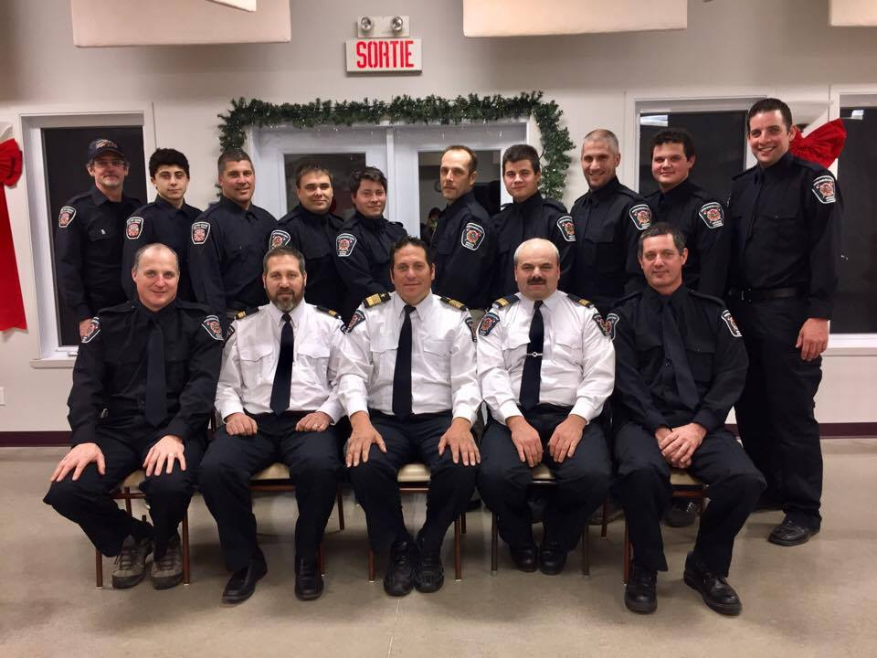

PETITE MAISON DE NOËL

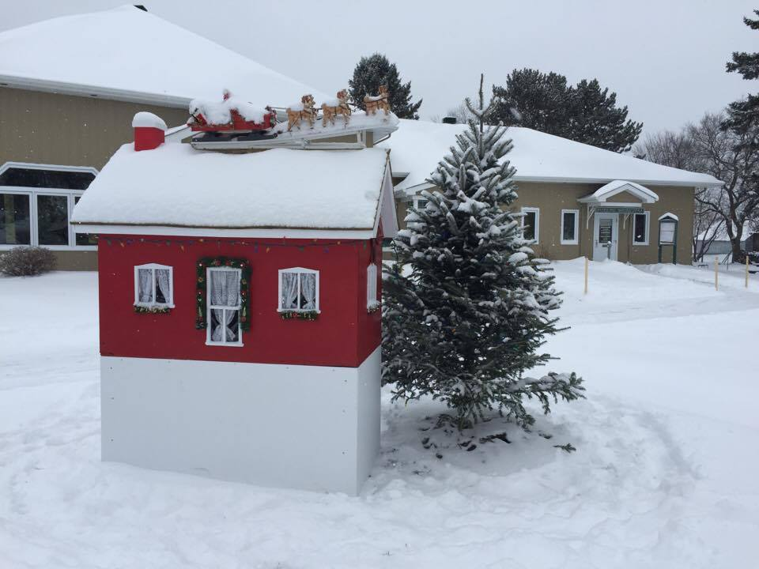
À l’automne 2015, Monsieur et Madame Cloutier de la Montée Aubin nous ont fait cadeau de leur magnifique maison miniature de Noël.

C’est avec beaucoup d’amour et de soin qu’un début de restauration fut effectué par les dames de l’artisanat, aidées de Suzon Périard, d’Alcide Drouin, de nos deux Mario et de votre humble signataire !

Vous pouvez venir l’admirer devant la salle municipale.
Merci à tous!

PONT DU RANG STE-AUGUSTINE

Le 9 novembre dernier, le pont du rang Ste-Augustine a fait l’objet d’une inspection annuelle par le ministère des Transports du Québec. La réfection d’éléments structuraux est inscrite à la planification pour laquelle l’année de réalisation sera déterminée en fonction des disponibilités budgétaires et des priorités pour l’ensemble de la région de l’Outaouais.
URBANISME

NEIGE

Le respect est de mise entre voisins lorsqu’il est question de souffler ou de pelleter la neige. Il est interdit d’obstruer le passage ou d’empiéter sur le terrain de son voisin avec la neige. Comme il est question du Code civil pour ce type de litiges, la municipalité ne peut intervenir dans ce genre de situations.

Il est important de ne pas se stationner dans les rues afin de ne pas nuire aux opérations de déneigement durant toute la période hivernale.
MERCI !!!

STATIONNEMENT HIVERNAL DANS LES RUES ET POUR LES FÊTES
Depuis le 15 novembre dernier, en tout temps, entre 23 et 7 heures, il est interdit de stationner dans les rues, SAUF :

L’article 6 du Règlement numéro SQ 06-001 concernant le stationnement est modifié afin d’y ajouter le texte suivant en référence au stationnement durant la période des Fêtes :

« Le stationnement de nuit est permis dans les rues
du 24 au 26 décembre et du 31 décembre au 2 janvier inclusivement et ce, de 00h00 et 06h00. »

ANIMAUX
Soyez humains et ne laissez JAMAIS les animaux dehors par période de temps froid. Malgré leur pelage, ils risquent de graves engelures.

Le Service de l’urbanisme reçoit beaucoup d’appels concernant les chiens et les chats errants. La municipalité n’est pas en mesure de s’occuper d’eux. Il est donc nécessaire d’appeler la SPCA pour ce type de situations.

Il est de la responsabilité de tous de stériliser leurs animaux afin d’éviter qu’ils ne se multiplient de façon exponentielle, deviennent des nuisances pour le voisinage et propagent des maladies.

RAPPELS IMPORTANTS

Il est nécessaire de faire une demande de permis au Service de l’urbanisme AVANT d’effectuer des travaux de rénovation, de réparation ou de construction sur sa propriété.

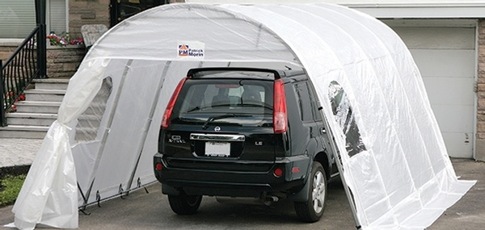

En vertu de l’article 10.1 du Règlement de zonage, du 1er novembre d’une année au 15 avril de l’année suivante, un abri d’auto temporaire peut être installé. Celui-ci doit cependant respecter une marge de recul avant de 1,50 mètre et une marge de recul arrière de 0,75 mètre. Celui-ci doit être construit de toile, de plastique ou de bois teint.

Conformément à l’article 9.7.5 du Règlement de zonage, tous les conteneurs, récipients, abris ou construction permanents pour le dépôt de déchets, en vue de leur cueillette, sont interdits dans les cours avant et latérales des zones résidentielles et mixtes. L’utilisation d’anciens appareils électriques, dont les congélateurs, à titre de conteneurs à déchets, est interdite partout.

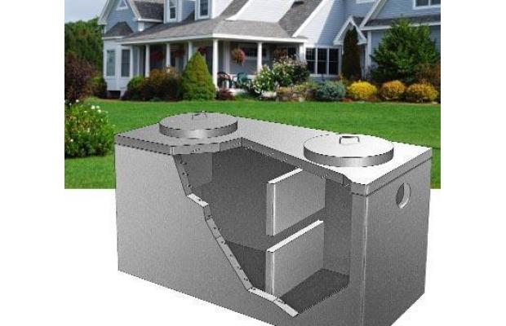

La municipalité est maintenant dotée d’un logiciel pour la gestion des installations septiques. Dès le printemps 2017, une vérification périodique des vidanges sera effectuée dans l’ensemble de la municipalité. Nous vous rappelons que les citoyens dont la résidence est permanente doivent faire vider leur fosse septique tous les deux ans et que ceux dont la résidence est secondaire doivent la faire vider tous les quatre ans.

PATINOIRE

LA MUNICIPALITÉ EST ACTIVEMENT À LA RECHERCHE D’UNE PERSONNE RESPONSABLE POUR L’ENTRETIEN DE LA PATINOIRE!

VOUS AIMEZ PATINER OU JOUER AU HOCKEY AVEC VOS AMIS???? QUEL MAGIFIQUE LIEU NOUS AVONS POUR NOUS DÉGOURDIR LES JAMBES EN HIVER ET FAIRE LA JOIE DES PLUS PETITS COMME DES PLUS GRANDS…

MAINTENONS CE SERVICE EN PLACE DANS LA MUNICIPALITÉ!

